Cette page concerne Gestan 13, version obsolète depuis le 01/01/2018. Migrez vite vers Gestan 15 !

Option de tri des pièces sous Gestan
Gestan vous permet de classer vos lignes de devis (ou facture ou commande, etc), de trois façons différentes, en fonction de ce que vous choisissez dans les options de tri (au niveau général ou, comme ci-dessous, au niveau de la pièce).
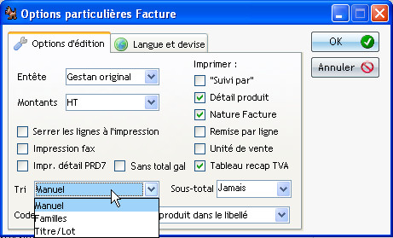
Imaginons que votre client vous demande de traiter un chantier composé d'une cuisine (poser un interrupteur, repeindre en blanc) et une salle de bain (nettoyer, poser un interrupteur, et repeindre en bleu).

En mode "Manuel"
Dans ce mode, les lignes sont simplement classées dans l'ordre où vous les saisissez.
L'écran fiche les affiche de la façon suivante :
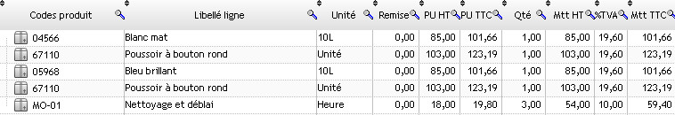
Vous pouvez également reclasser les lignes en fonction de n'importe quelle colonne, en cliquant sur l'entête des colonnes : le code produit, le libellé, ou même le prix. Cet ordre sera mémorisé (mais il sera possible de retrouver l'ordre de saisie initial des lignes de facture).
La pièce imprimée comportera toutes les lignes, les unes après les autres, sans séparation entre elles.

En mode "Familles"
Dans ce mode, les lignes sont triées automatiquement par familles de produit.
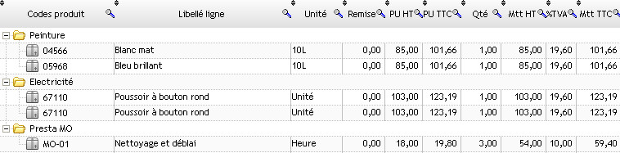
La pièces imprimée comportera toutes les lignes, groupées par famille de produit, avec éventuellement un sous-total par famille.
Là aussi, vous pouvez trier les lignes par clic sur les entêtes de colonnes.

En mode "Titre/Lot"
Dans ce mode, lies lignes sont classées par titre et par lot.
Ici, nous avons déclaré deux titres, l'un est “Cuisine”, l'autre “Salle de bains”, puis pour ces deux titres, un lot “Electricité” et un lot “Peinture”, et positionné nos lignes dans chacun de ces lots.
Il est possible de rattacher une ligne directement à un titre, comme ici la ligne “Nettoyage”, qui est rattachée à “Salle de bain” et à aucun lot particulier.
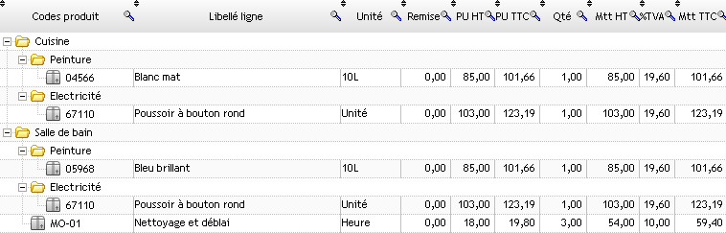
La pièce imprimée comportera toutes les lignes, séparées par titres, et groupées par lots.

Déplacement des lignes à la souris
Vous pouvez déplacer les lignes de pièce à la souris (en plus de l'option du menu contextuel).
Vous pouvez également dupliquer la ligne pendant le déplacement : il suffit de maintenir la touche “Control” appuyée pendant le déplacement.

